|  |
| --- |
| **TRƯỜNG ĐẠI HỌC VINH**  **VIỆN KỸ THUẬT VÀ CÔNG NGHỆ** |
|  |
|  |
|  |
|  |
| **NHÓM 01** |
|  |
|  |
| **BÁO CÁO ĐỒ ÁN HỌC PHẦN**  **THƯƠNG MẠI ĐIỆN TỬ**  *Đề tài:* |
| **THIẾT KẾ VÀ XÂY DỰNG WEBSITE BÁN HÀNG**  **MỸ PHẨM** |
|  |
|  |
|  |
|  |
|  |
| **Nghệ An – 2020** |
| **TRƯỜNG ĐẠI HỌC VINH**  **VIỆN KỸ THUẬT VÀ CÔNG NGHỆ** |
|  |
|  |
|  |
|  |
| **BÁO CÁO ĐỒ ÁN HỌC PHẦN**  **THƯƠNG MẠI ĐIỆN TỬ** |
| *Đề tài:*  **THIẾT KẾ VÀ XÂY DỰNG WEBSITE BÁN HÀNG**  **MỸ PHẨM** |
|
|  |
|  |
| |  | | --- | | GVHD: **TS. Trần Xuân Sang** | | Sinh viên thực hiện: LẠI XUÂN CƯỜNG | | Mã sinh viên: 165TDV200217 | | Lớp: 57K1 | |
|  |
|  |
|  |
| **Nghệ An – 2020**  **TRƯỜNG ĐẠI HỌC VINH**  **VIỆN KỸ THUẬT VÀ CÔNG NGHỆ** |

Mục lục

NỘI DUNG ĐỀ TÀI 4

1. Tên đề tài 4

2. Mục đích thực hiện 4

2. Phạm vi thực hiện 4

3. Yêu cầu chính của đề tài 4

4. Nhóm thực hiện 5

CHƯƠNG 1. GIỚI THIỆU BÀI TOÁN - ĐƯA RA Ý TƯỞNG 6

1.1. Giới thiệu bài toán quản lý website bán hàng 6

1.2. Ý tưởng 6

1.2.1. Khách hàng mục tiêu 6

1.2.1. Phân tích mức độ khả thi 6

1.2.1. Quy trình kinh doanh 9

CHƯƠNG 2. PHÂN TÍCH – THIẾT KẾ HỆ THỐNG 11

2.1. Phân tích hệ thống 11

2.1.1. Các tác nhân 11

2.3. Thiết kế hệ thống 11

2.3.1. Thiết kế cơ sở dữ liệu 11

2.3.1. Thiết kế giao diện người dùng: 13

2.3.1. Thiết kế giao diện chức năng quản trị: 13

CHƯƠNG 3. TRIỂN KHAI HỆ THỐNG 14

3.1 Ngôn ngữ và công cụ sử dụng 14

3.1.1 Ngôn ngữ lập trình: 14

3.1.2 Môi trường và công cụ lập trình: 14

3.2 Giao diện hệ thống ban đầu theo chức năng 15

TÀI LIỆU THAM KHẢO 19

# NỘI DUNG ĐỀ TÀI

## Tên đề tài

Thiết kế và xây dựng website bán hàng mỹ phẩm.

## 2. Mục đích thực hiện

Xây dựng website bán hàng cho doanh nghiệp nhỏ với các mục đích chính:

* + Tìm hiểu ngôn ngữ lập trình PHP ứng dụng trong thiết kế và xây dựng website bán hàng.
  + Vận dụng những kiến thức đã học được ở trường và tham khảo qua nhiều tài liệu vào đề tài thực tế.
  + Xây dựng và phát triển một website đẹp mắt, đầy đủ chức năng, có thể nâng cấp về sau. Đáp ứng được với tất cả các thiết bị nhờ làm trực tiếp trên hệ thống web.
  + Quản lý hệ thống dễ dàng và tối ưu.

## Phạm vi thực hiện

Nghiên cứu website trong phạm vi:

* + Hướng tới xu hướng bán hàng và những thiết kế mới.
  + Đúc rút kinh nghiệm từ các tài liệu, giáo trình để xây dựng web app bằng ngôn ngữ lập trình PHP.
  + Tìm hiểu, và tham khảo những thuật toán có sẵn, lựa chọn thuật toán phù hợp nhất để xây dựng hệ thống.
  + Phân tích và thiết kế hệ thống.
  + Xây dựng giao diện và chức năng cơ bản trên hệ thống.
  + Xây dựng và hoàn thiện các chức năng quản lý và mua bán trên hệ thống.

## Yêu cầu chính của đề tài

* + Giao diện đẹp mắt phù hợp với mặt hàng, dễ dàng sử dụng.
  + Đáp ứng được yêu cầu quản lý mua bán, hiển thị sản phẩm.
  + Tối ưu để tốc độ truy cập không bị hiện tượng delay.
  + Hỗ trợ tối đa các chức năng khác như: thêm, sửa, xoá, tìm kiếm.

## Nhóm thực hiện

Người thực hiện: Lại Xuân Cường.

Đây là website phát triển độc lập, với phạm vi hệ thống nhỏ đối với phạm vi dừng lại ở doanh nghiệp buôn bán nhỏ.

**CHƯƠNG 1. GIỚI THIỆU BÀI TOÁN - ĐƯA RA Ý TƯỞNG**

* 1. **Giới thiệu bài toán quản lý website bán hàng**

Bài toán được đặt ra trên yêu cầu thực tế của thị trường mua bán online như hiện nay. Trong những năm gần đây, buôn bán hàng hoá online đang rất phát triển và đang có xu hướng tiếp tục phát triển. Nguyên nhân đến từ việc khách hàng ngại ra khỏi nhà, muốn lựa chọn những sản phẩm phù hợp; dịch vụ vận tải phát triển và dịch bệnh vẫn còn chưa suy giảm.

Vì thế hệ thống quản lý website bán hàng ra đời.

* 1. **Ý tưởng**

Người quản lý sẽ được tạo một tài khoản để quản trị hệ thống. Tài khoản này được phép thêm, sửa, xoá sản phẩm. Khách hàng tự tạo tài khoản, bao gồm các thông tin: họ tên, số điện thoại, địa chỉ… để đặt hàng.

Người quản lý sẽ dễ dàng quản lý được số lượng đơn hàng và các sản phẩm.

**1.2.1. Khách hàng mục tiêu**

Khách hàng sử dụng điện thoại, các trang mạng xã hội ( facebook, zalo …), các trang mua bán.

Các cửa hàng kinh doanh sĩ lẻ điện thoại..

Các cửa hàng nhập sỉ linh phụ kiện điện thoại.

**1.2.1. Phân tích mức độ khả thi**

a. Ý tưởng và mục tiêu kinh doanh:

- Ý tưởng: phân phối và bán lẻ linh kiện phụ kiện điện thoại.

- Mục tiêu: Đại lý phân phối linh phụ kiện điện thoại trên toàn quốc.

- Mô hình kinh doanh hướng tới: B2B.

b. Phân tích thị trường:

* Nguồn nhập:

- Giai đoạn 1: Tạo thương hiệu, bán hàng online.

Nhập hàng từ các đại lý trong nước như: chợ cửa khẩu Tân Thanh, chợ Đồng đăng

+ Ưu điểm: Trực tiếp kiểm tra chất lượng hàng, tránh được rủi ro lừa đảo, thời gian vận chuyển nhanh, được đổi trả bảo hành.

+ Nhược điểm: Giá thành cao, giới hạn về mẫu mã, chỉ phù hợp với quy mô kinh doanh vừa và nhỏ.

- Giai đoạn 2: Mở cửa hàng phân phối, kinh doanh phối hợp online và offline

Vừa nhập hàng từ trong nước vừa nhập hàng ở ngoài nước như:

Chợ trực tuyến (Taoba.com, tmall.com…), ngay tại nhà máy sản xuất.

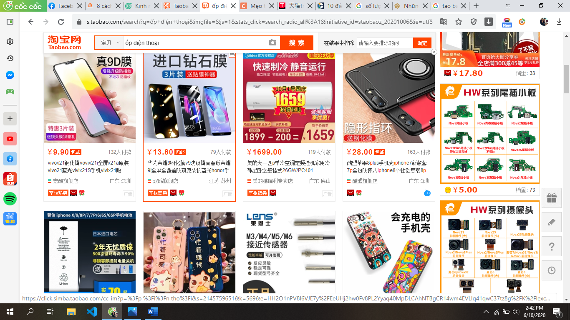

*Chợ Taobao.com.*

+ Ưu điểm: chủ động linh hoạt về mẫu mã, đa dạng nguồn hàng tránh phụ thuộc; giá thành thấp.

+ Nhược điểm: khi lấy hàng từ nước ngoài sẽ chịu rủi ro về chất lượng sản phẩm, phải tự bảo hành, phải nhập với số lượng lớn nên mức vốn đầu tư cao, chi phí vận chuyển cao, thời gian vận chuyển lâu.

- Nguồn xuất: người dùng điện thoại, các cửa hàng bán lẻ điện thoại trên toàn quốc. Tập trung vào các đối tượng lứa tuổi từ 15 đến 35, các cửa hàng bán lẻ tại khu vực Nghệ An, Hà Tĩnh.

* Đánh giá thị trường Việt Nam:

+ Hiện nay có 43,7 triệu người đang sử dụng các thiết bị smartphone, chiếm 44,9% theo thị trường quảng cáo số Việt Nam của Adsota (cuối năm 2019). Nhu cầu sử dụng smartphone vẫn còn tăng nhanh, thị trường linh phụ kiện điện thoại vẫn còn được mở rộng.

+ Kinh doanh online đang trên đà phát triển, nổi ật như: lazada, shopee, tiki,…web bán hàng, facebook, tiktok…

+ Có hàng nghìn cửa hàng buôn bán linh phụ kiện tại Việt Nam mức độ cạnh tranh cao, tuy nhiên cửa hàng phân phối chính thống thì vẫn chưa nhiều, và chủ yếu là tại Hà Nội và Tp HCM.

+ Các dịch vụ vận tải mở rộng, tạo điều kiện xuất và nhập hàng. Dù vậy việc phụ thuộc nguồn hàng tại Trung Quốc vẫn mang lại rất nhiều khó khăn và rủi ro.

c. Phân tích giá trị sản phẩm:

Các mặt hàng trọng điểm: ốp, cường lực, màn hình, pin, sạc, tai nghe của các hãng điện thoại Iphone, Samsung, oppo.

|  |  |  |  |  |
| --- | --- | --- | --- | --- |
| Mặt hàng | Giá nhập | Giá xuất | Chi phí | Lợi nhuận |
| Ốp, cường lực | 3k – 10k | 10k – 50k | 5% | 456% |
| Màn hình | 150k – 1000k | 300k – 1400k | 142% |
| Pin | 150k – 350k | 250k – 550k | 155% |
| Sạc | 30k – 100k | 70k – 150k | 164% |
| Tai nghe | 30k – 100k | 70k – 150k | 164% |

d. Đánh giá chung:

* Thuận lợi:

- Hàng hoá linh phụ kiện đa dạng, nguồn hàng dồi dào, giá thành rẻ.

- Thị trường trong nước lớn, nhu cầu mua hàng rất cao.

- Vận tải phát triển thuận lợi cho giao và nhận hàng.

- Vốn đầu tư ban đầu ít.

* Khó khăn:

- Thị trường Việt Nam có rất nhiều cửa hàng buôn bán linh phụ kiện điện thoại đã lâu năm, các trang bán hàng online cũng có rất nhiều cửa hàng phá giá việc cạnh tranh là rất khó khăn.

- Bước đầu tạo thương hiệu nên sẽ khó có thể tạo độ tin tưởng và giành những đơn hàng lớn, chỉ có thể tạm buôn bán nhỏ lẻ nên sẽ cần gây dựng trong thời gian dài.

- Chưa có kinh nghiệm về kinh doanh, khả năng bị lừa đảo và cách xử lý tranh chấp sẽ gặp nhiều khó khăn.

=> Nhìn chung, đây là mô hình kinh doanh không mới và đã có rất nhiều cửa hàng áp dụng. Tuy nhiên thị trường tiêu thụ linh phụ kiện ở Việt Nam là rất lớn gần như nguồn cung vẫn chưa đủ để bão hoà, nên đây cũng là ưu thế lớn. Ngoài ra mức đầu tư ban đầu khá thấp nên sẽ không ảnh hưởng nhiều đến kế hoạch phát triển.

Vì vậy đây là mô hình kinh doanh rất khả thi.

**1.2.1. Quy trình kinh doanh**

a. Mục tiêu

* Mục tiêu ngắn hạn

* Bán được sản phẩm đem lại lợi nhuận.
* Gia tăng doanh số.
* Tối đa nhất có thể chi phí kinh doanh.
* Mang lại trải nghiệm mua hàng tốt cho khách hàng.

* Mục tiêu dài hạn

* Xây dựng được một thương hiệu để khách hàng có thế nhớ đến.
* Tối ưu đối tượng khách hàng, không ngừng mở rộng thị trường.
* Không ngừng cải tiền về dịch vụ, nâng cao chất lượng sản phẩm, cũng như qui trình.
* Phải đạt được các mục tiêu đã đề ra từ ban đầu.
* Tuân thủ và phát triển theo con đường đã định hướng từ ban đầu.

b. Nghiên cứu và phân tích thị trường

* Xác định thị trường tổng thể:

Nguồn cung vẫn chưa đáp ứng đủ nguồn cầu.

* Mức độ cạnh tranh:

Thị trường lớn kèm theo số lượng canh tranh cũng rất lớn, tuy nhiên đó cũng là cơ hội để mở rộng quan hệ hợp tác.

* Lên kế hoạch marketing:

Để đạt hiệu quả cao trong việc quảng bá thương hiệu và tạo ra đơn hàng khi bắt đầu kinh doanh, chúng ta sẽ tập trung quảng bá sản phẩm trên những diễn đàn:

|  |  |
| --- | --- |
| Các trang mạng xã hội | Các trang thương mại điện tử |

**\*** Kế hoạch quản lý con người.

Khi mới kinh doanh có thể chúng ta chỉ có 1 đến 2 người làm nên việc quản lý rất dễ, tuy nhiên khi việc kinh doanh đi vào ổn định và mở rộng thì số lượng nhân viên sẽ tăng lên rất nhiều. Vì vậy chúng ta cũng cần lập ra kế hoạch quản lý với các tiêu chí:

* Tuyển dụng: Phương thúc tuyển nhân viên.
* Tiêu chí tuyển chọn: Kỹ năng cần có cho từng vị trí.
* Tiền lương: Mức lương cho từng vị trí.
* Thời gian làm việc: Phân chia ca làm.

**CHƯƠNG 2. PHÂN TÍCH – THIẾT KẾ HỆ THỐNG**

## 2.1. Phân tích hệ thống

### 2.1.1. Các tác nhân

|  |  |
| --- | --- |
| Tác nhân | Mô tả |
| Người quản lý | * + Có quyền đăng nhập vào hệ thống quản lý.   + Xem và sửa thông tin cơ bản của tài khoản.   + Thêm, sửa, xoá sản phẩm, danh mục sản phẩm.   + Chốt và huỷ đơn hàng. |
| Khách hàng | * + Có quyền đăng nhập vào website.   + Xem và sửa thông tin cơ bản của tài khoản.   + Xem và đặt và huỷ đặt hàng. |

*Bảng 2.1. Các tác nhân trên hệ thống.*

## 2.3. Thiết kế hệ thống

### 2.3.1. Thiết kế cơ sở dữ liệu

1. Account: Tài khoản quản trị hệ thống

|  |  |  |  |  |  |
| --- | --- | --- | --- | --- | --- |
| STT | Tên thuộc tính | Kiểu dữ liệu | Allow null | Ràng buộc | Mô tả |
| 1 | id_account | int | 🞏 | PK | Mã account |
| 2 | user_name | varchar(50) | 🞏 |  | Tên tài khoản |
| 3 | password | int | 🞏 |  | Mật khẩu |
| 4 | ho_ten | varchar(50) |  |  | Họ tên |
| 5 | GioiTinh | varchar(50) | 🗹 |  | Giới tính |
| 6 | DiaChi | nvarchar(50) | 🗹 |  | Địa chỉ |
| 7 | dienthoai | int | 🗹 |  | Số điện thoại |
| 8 | Gmail | varchar(50) | 🗹 |  | Gmail |

*Bảng 2.7. Account.*

1. User: Tài khoản người dùng

|  |  |  |  |  |  |
| --- | --- | --- | --- | --- | --- |
| STT | Tên thuộc tính | Kiểu dữ liệu | Allow null | Ràng buộc | Mô tả |
| 1 | id_user | int | 🞏 | PK | Mã user |
| 2 | user_name | varchar(50) | 🞏 |  | Tên tài khoản |
| 3 | password | int | 🞏 |  | Mật khẩu |
| 4 | ho_ten | varchar(50) |  |  | Họ tên |
| 5 | gioitinh | varchar(50) | 🗹 |  | Giới tính |
| 6 | diachi | nvarchar(50) | 🗹 |  | Địa chỉ |
| 7 | dienthoai | int | 🗹 |  | Số điện thoại |
| 8 | gmail | varchar(50) | 🗹 |  | Gmail |

*Bảng 2.8. Bảng user.*

1. Type_menu

|  |  |  |  |  |  |
| --- | --- | --- | --- | --- | --- |
| STT | Tên thuộc tính | Kiểu dữ liệu | Allow null | Ràng buộc | Mô tả |
| 1 | id_type | int | 🞏 | PK | Mã type |
| 2 | name_type | varchar(50) | 🞏 |  | Tên danh mục cha |

*Bảng 2.9. Bảng Type_menu.*

1. Menu

|  |  |  |  |  |  |
| --- | --- | --- | --- | --- | --- |
| STT | Tên thuộc tính | Kiểu dữ liệu | Allow null | Ràng buộc | Mô tả |
| 1 | id_menu | int | 🞏 | PK | Mã menu |
| 2 | name_menu | varchar(50) | 🞏 |  | Tên danh mục con |
| 3 | id_type | int | 🞏 | FK | Mã type |

*Bảng 2.10. Bảng menu.*

1. Product

|  |  |  |  |  |  |
| --- | --- | --- | --- | --- | --- |
| STT | Tên thuộc tính | Kiểu dữ liệu | Allow null | Ràng buộc | Mô tả |
| 1 | id_product | int | 🞏 | PK | Mã sản phẩm |
| 2 | name_product | varchar(100) | 🞏 |  | Tên sản phẩm |
| 3 | slug | varchar(100) | 🞏 |  | Không dấu |
| 4 | describe_product | varchar(100) | 🞏 |  | Miêu tả |
| 5 | price_product | int | 🞏 |  | Giá |
| 6 | image_product | varchar(100) | 🞏 |  | Ảnh |
| 7 | xuatxu | varchar(100) | 🞏 |  | Xuất sứ |
| 8 | noi_dung | varchar(100) | 🞏 |  | Nội dung |
| 9 | tinh_trang | varchar(100) | 🞏 |  | Tình trạng |
| 10 | id_type | int | 🞏 | FK | Mã type |

*Bảng 2.11. Bảng product.*

### 2.3.1. Thiết kế giao diện người dùng:

### 2.3.1. Thiết kế giao diện chức năng quản trị:

# CHƯƠNG 3. TRIỂN KHAI HỆ THỐNG

## 3.1 Ngôn ngữ và công cụ sử dụng

### 3.1.1 Ngôn ngữ lập trình:

* ***HTML (Hyper Text Markup Language):*** dịch là ngôn ngữ đánh dấu siêu văn bản, được sử dụng để tạo một trang web. Trên một website có thể sẽ chứa nhiều trang và mỗi trang được quy ra là một tài liệu HTML. Một tài liệu HTML được hình thành bởi các phần tử HTML, quy định bằng các cặp thẻ, được bao bọc bởi một dấu ngoặc nhọn (ví dụ: <html>) và được lưu lại dưới đuôi .html.
* ***CSS (Cascading Style Sheets):*** nó là một ngôn ngữ được sử dụng để tìm và định dạng lại các phần tử được tạo ra bởi các ngôn ngữ đánh dấu (ví dụ như: HTML). Phương thức hoạt động của CSS là nó sẽ tìm dựa vào các vùng chọn, vùng chọn có thể là tên một thẻ HTML, tên một ID, class hay nhiều kiểu khác. Sau đó là nó sẽ áp dụng các thuộc tính cần thay đổi lên vùng chọn đó. Cấu trúc: vùng chọn { thuộc tính: giá trị; thuộc tính: giá trị; …} và được lưu dưới đuôi .css.
* ***JS (Java script):*** là một ngôn ngữ lập trình của HTML và WEB. Nó được sử dụng phổ biến nhất như là một phần của các trang web, mà sự thi hành của chúng cho phép Client-Side script tương tác với người sử dụng và tạo các trang web động. Nó là một ngôn ngữ chương trình thông dịch với các khả năng hướng đối tượng và được lưu dưới đuôi .js.
* ***PHP (Hypertext Preprocessor):*** PHP là ngôn ngữ lập trình kịch bản viết cho máy chủ mà được nhúng trong HTML. Nó được sử dụng để quản lý nội dung động, Database, Session tracking, …

### 3.1.2 Môi trường và công cụ lập trình:

* Notepad ++ và Macromedia Dreamweaver 8, visua studio 2015, visua code: công cụ hỗ trợ lập trình.
* Adobe Photoshop: Công cụ thiết kế và chỉnh sửa ảnh.
* XamPP: **chương trình tạo web server. Sử dụng tạo máy chủ ảo để khởi chạy PHP.**

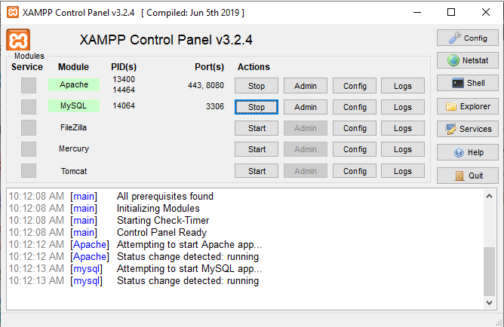

* Trình duyệt Chrome.

## 3.2 Giao diện hệ thống ban đầu theo chức năng

* Giao diện trang đăng nhập:

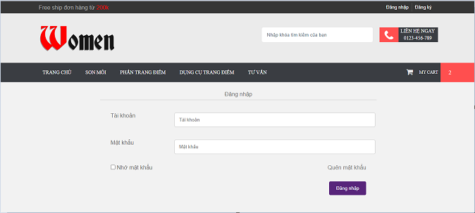

*Hình 3.1. Giao diện đăng nhập.*

* Giao diện trang đăng ký:

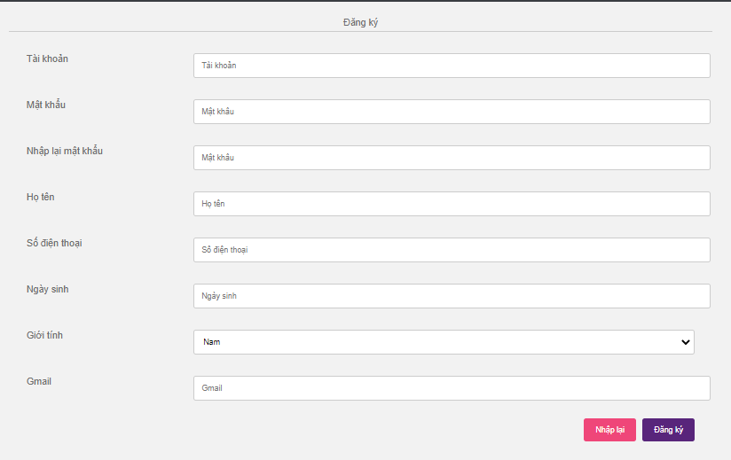

* 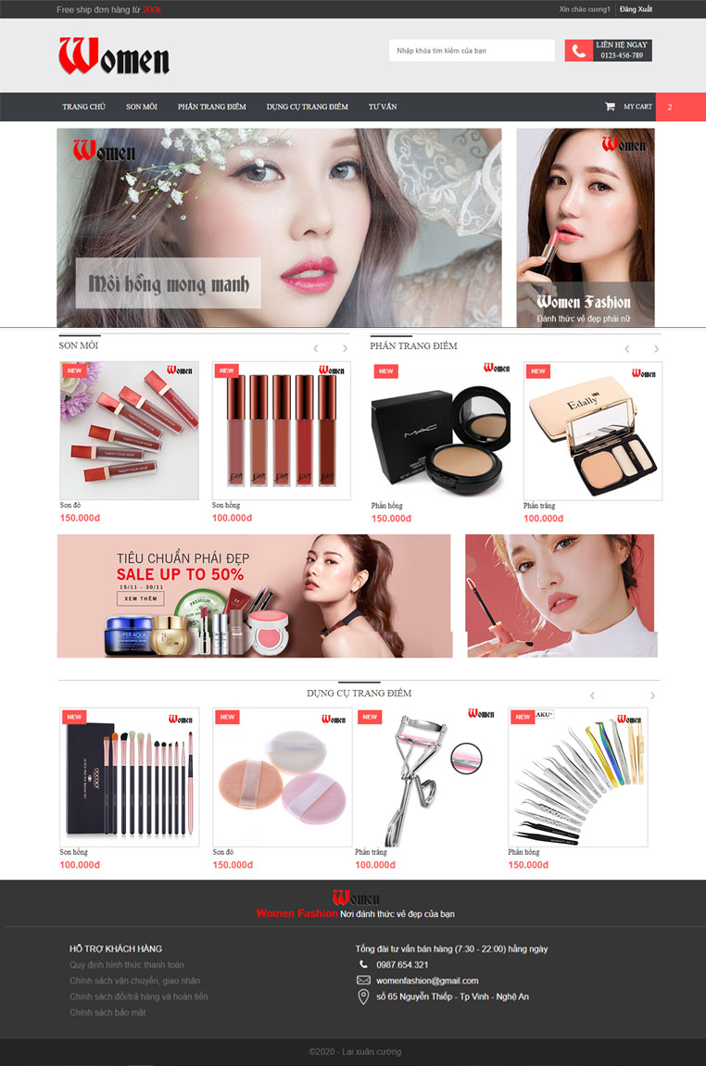Giao diện trang chủ:

*Hình 3.2. Giao diện trang chủ.*

* Giao diện trang quản lý sản phẩm:

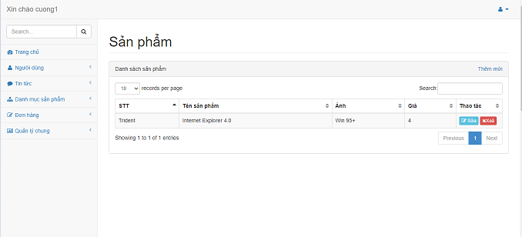

*Hình 3.3. Giao diện trang quản lý sản phẩm.*

# TÀI LIỆU THAM KHẢO

|  |  |
| --- | --- |
| [1] | Học PHP cơ bản và nâng cao, link: <https://vietjack.com/php/> |
| [2] | Sử dụng bootstrap 4 để thiết kế giao diện, link: <https://www.w3schools.com/bootstrap4/bootstrap_get_started.asp> |
| [3] | Tạo trang đăng nhập, link: <https://freetuts.net/xay-dung-chuc-nang-dang-nhap-va-dang-ky-voi-php-va-mysql-85.html> |